Heimadæmi 4

Arnar Sigurðsson

1. a) Umax12 = 1111 1111 1111 = 1 + 2 + 4 + 8 + 16 + 32 + 64 + 128 + 256 + 512 + 1024 + 2048 = 4095

Tmin12 = 1111 1111 1111 = -2048

Tmax12 = 0111 1111 1111= 2047

b) Nei, ef k = -1 þá er k+1 = 0 sem er ekki minna en 0 svo rökyrðingin er ekki alltaf sönn.

c) 1111 1111 1111 1111 1111 1110 1100 1011 = -309 í 32 bit signed.

Tölvan les unsigned og signed tölur eins í bitum, en í unsigned telur hún fyrsta bitan ekki sem formerkisbita heldur sem part af tölunni. Því veður -309 í signed að 4294966987 þegar sú tala er lesin sem unsigned en þessar tölur eru með sama bitamynstur. Og þar sem hún les þetta sem unsigned þá er rökyrðingin sönn.

d) -31/8 notar bjögun þegar tölvan deilir svo að talan rúnast í áttina að 0 í stað -infinity. Útkoman er því -31/8 = -3.

-31>>3 deilir hins vegar ekki með bjögun og kemur því út -4 þar sem -3,9 er rúnað í áttina að

-infinity .

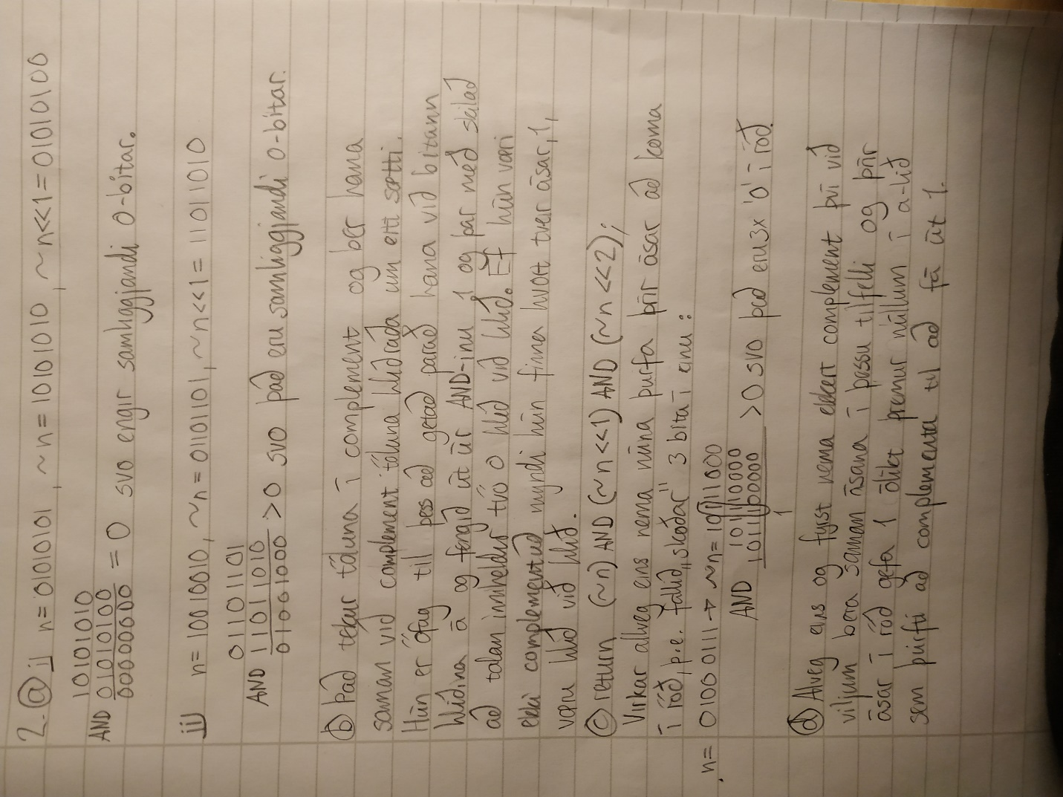

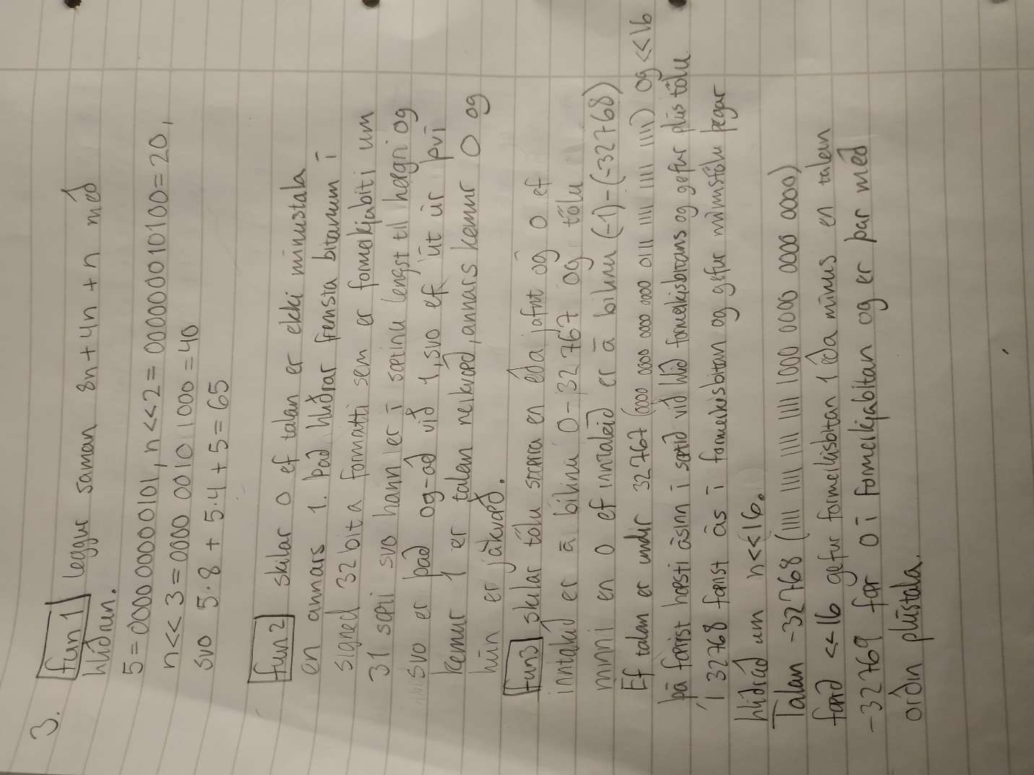

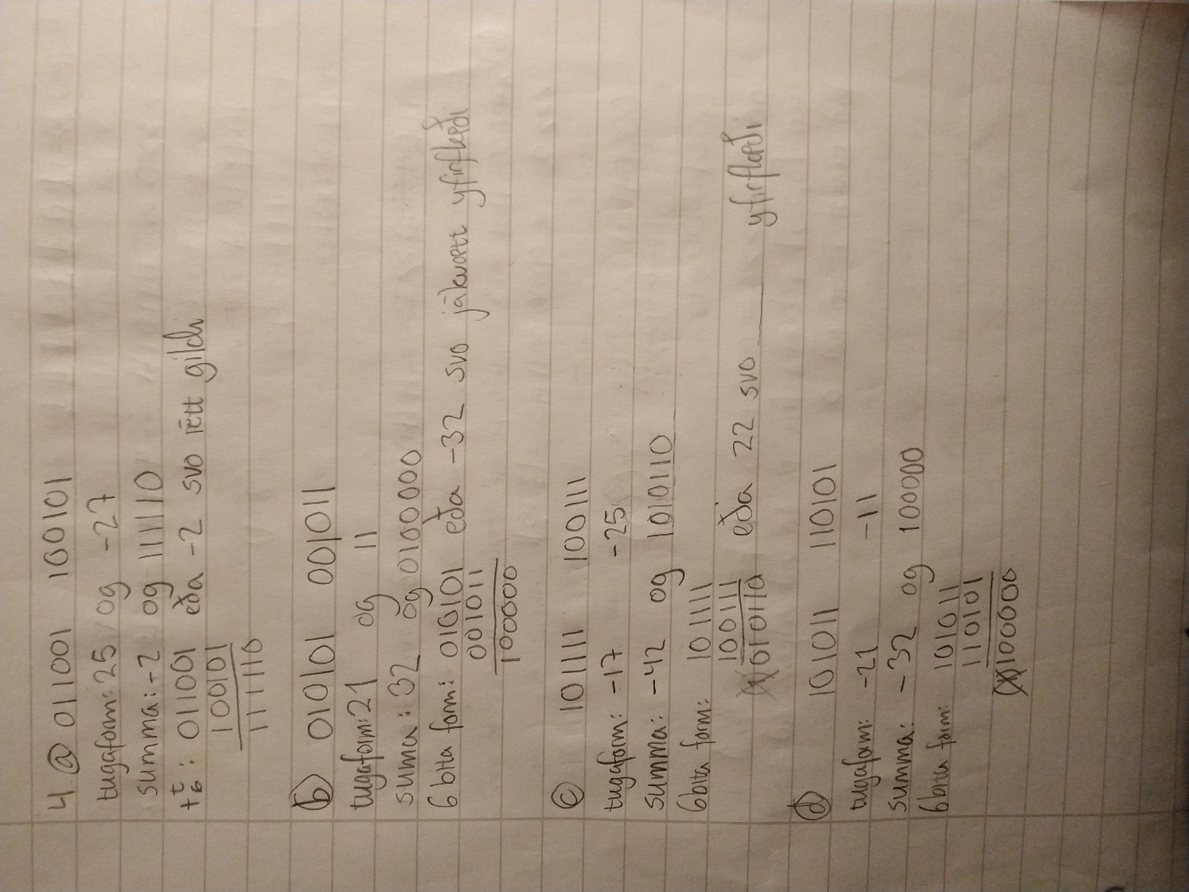

1. 